- Lee el texto de San Juan que habla de la Pascua de Jesús y responde las tres preguntas en los recuadros.
¿Cuál fue la primera reacción de los personajes ante el hecho?

¿Qué diferencias se da entre los discípulos cuando van al sepulcro?

¿Qué significado debe tener para nosotros hoy este acontecimiento?

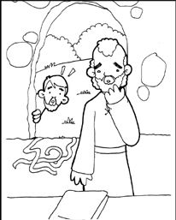
“El primer día después del sábado, María Magdalena fue al sepulcro muy temprano, cuando todavía estaba oscuro, y vio que la piedra que cerraba la entrada del sepulcro había sido removida. Fue corriendo en busca de Simón Pedro y del otro discípulo a quien Jesús amaba y les dijo: «Se han llevado del sepulcro al Señor y no sabemos dónde lo han puesto.» Pedro y el otro discípulo salieron para el sepulcro. Corrían los dos juntos, pero el otro discípulo corrió más que Pedro y llegó primero al sepulcro. Como se inclinara, vio los lienzos tumbados, pero no entró. Pedro llegó detrás, entró en el sepulcro y vio también los lienzos tumbados. El sudario con que le habían cubierto la cabeza no se había caído como los lienzos, sino que se mantenía enrollado en su lugar. Entonces entró también el otro discípulo, el que había llegado primero, vio y creyó."

- Completa el siguiente crucigrama anotando los nombres de los sacramentos que se indican en cada casillero. Busca algún material que te ayude a responder y apóyate en las imágenes.

